**Evidencia EAP_0040**

Click a Emisión Express

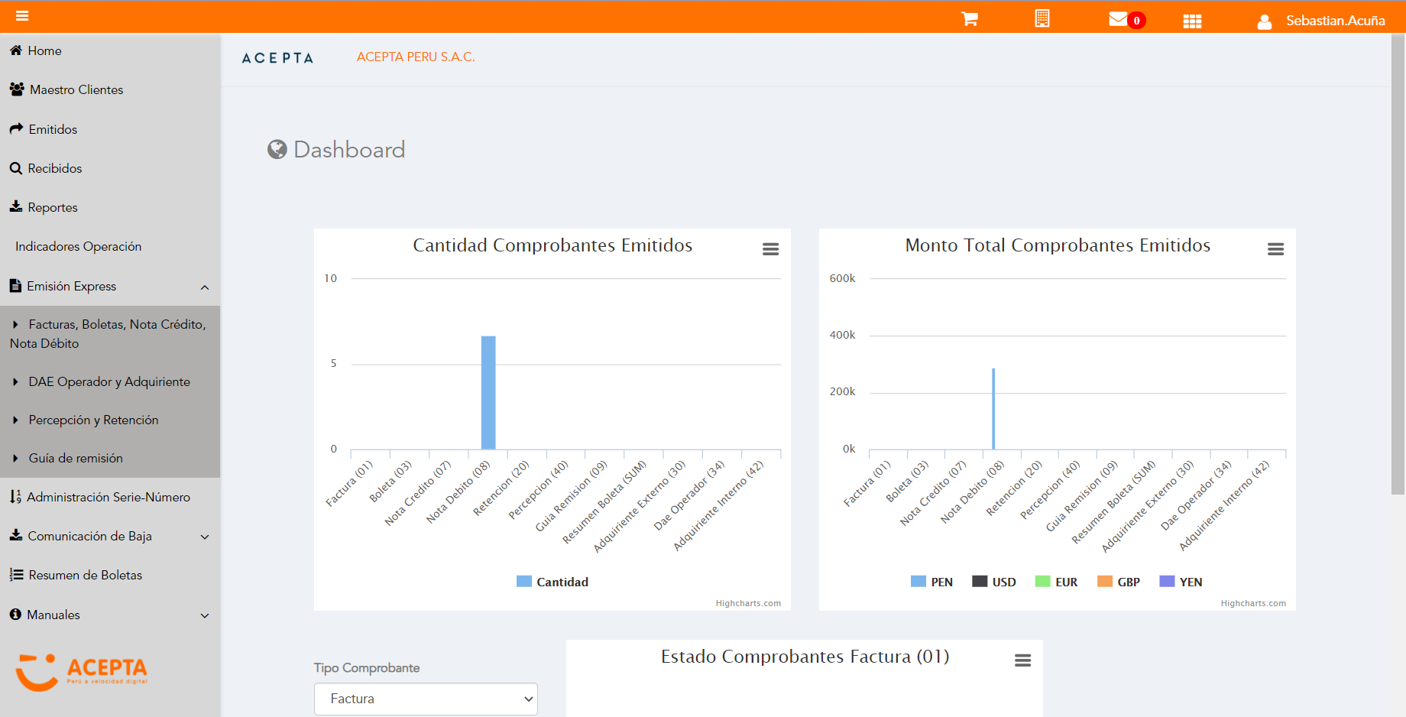

Click a subopción Facturas Boletas NotaCredito NotaDebito

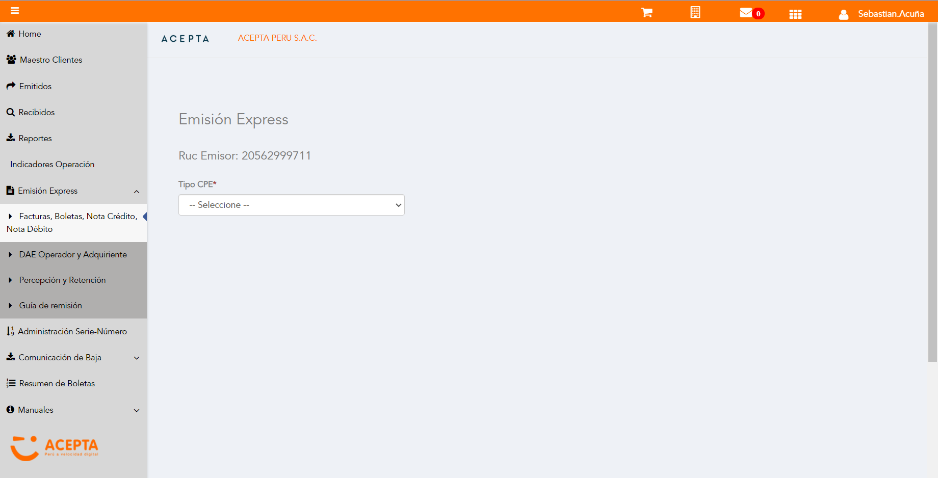

Selección Tipo de CPE

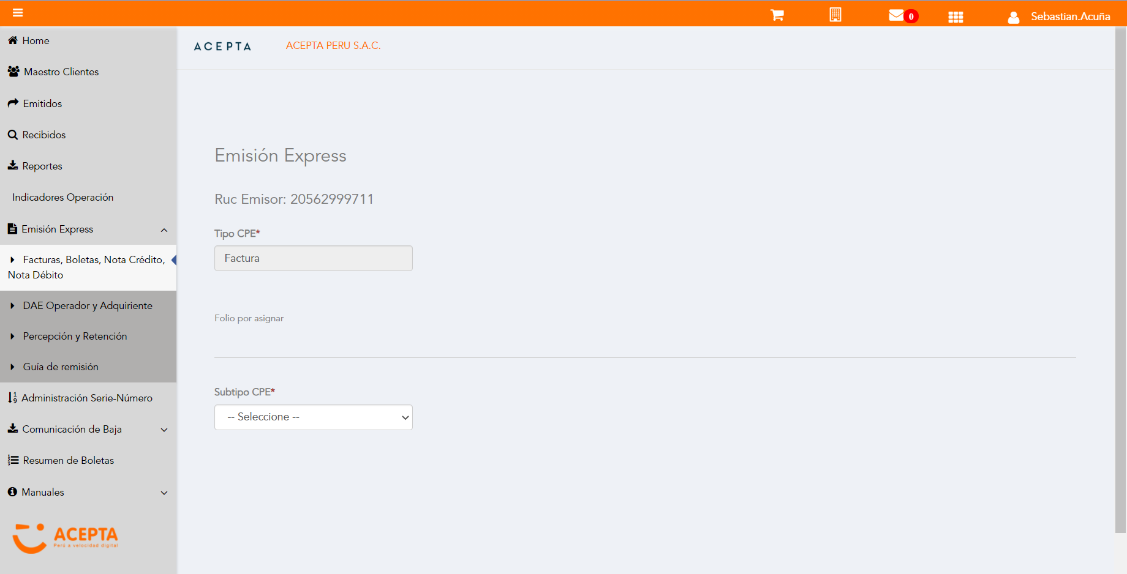

Selección Subtipo de CPE

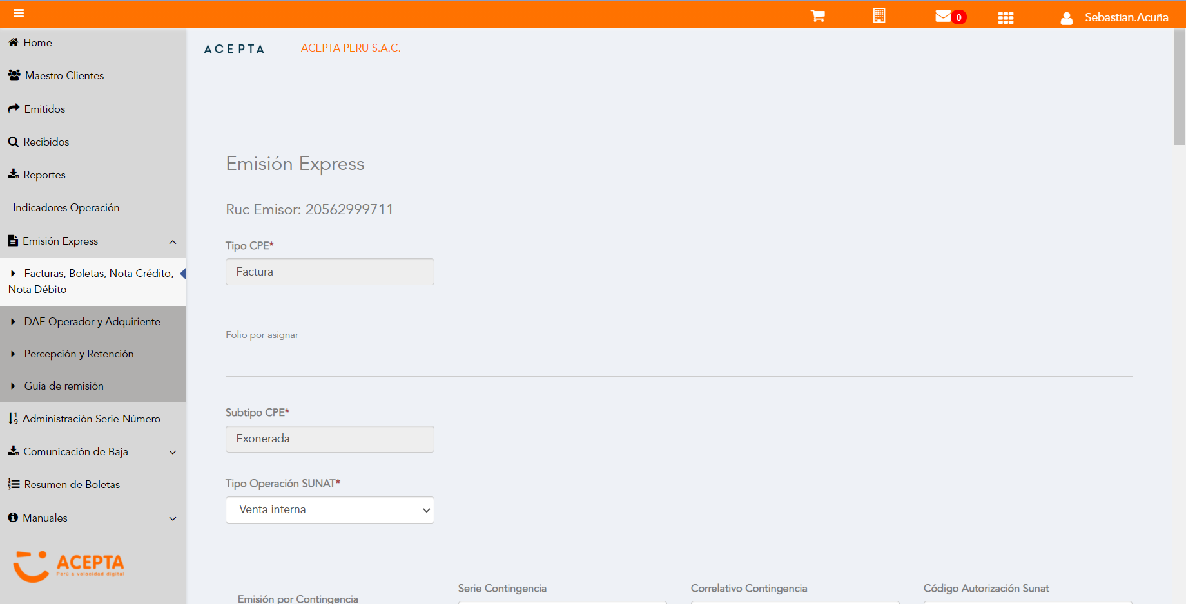

Se Agrega Fecha de Emisión

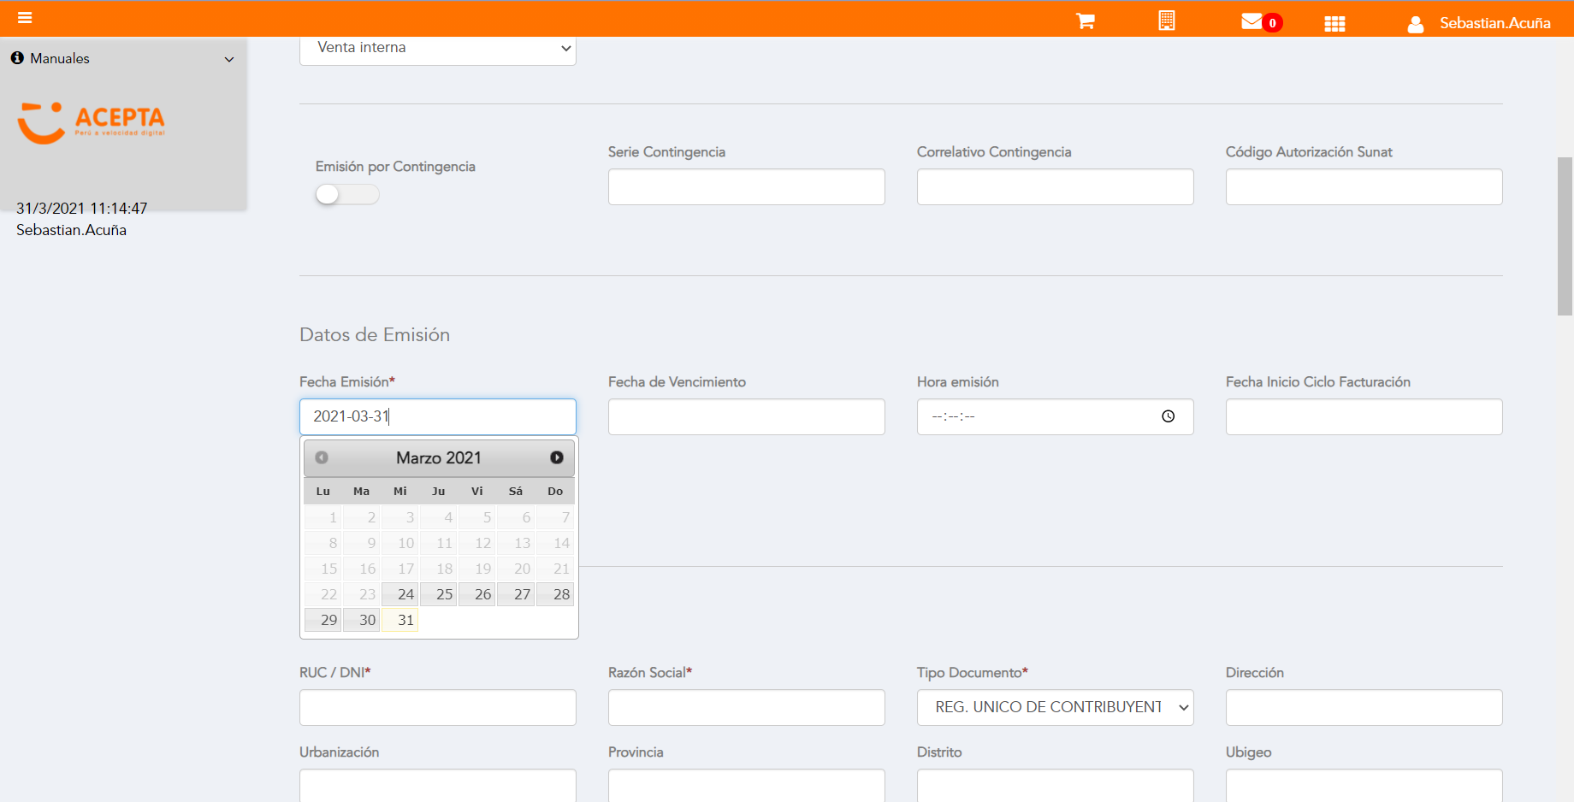

Datos de Receptor

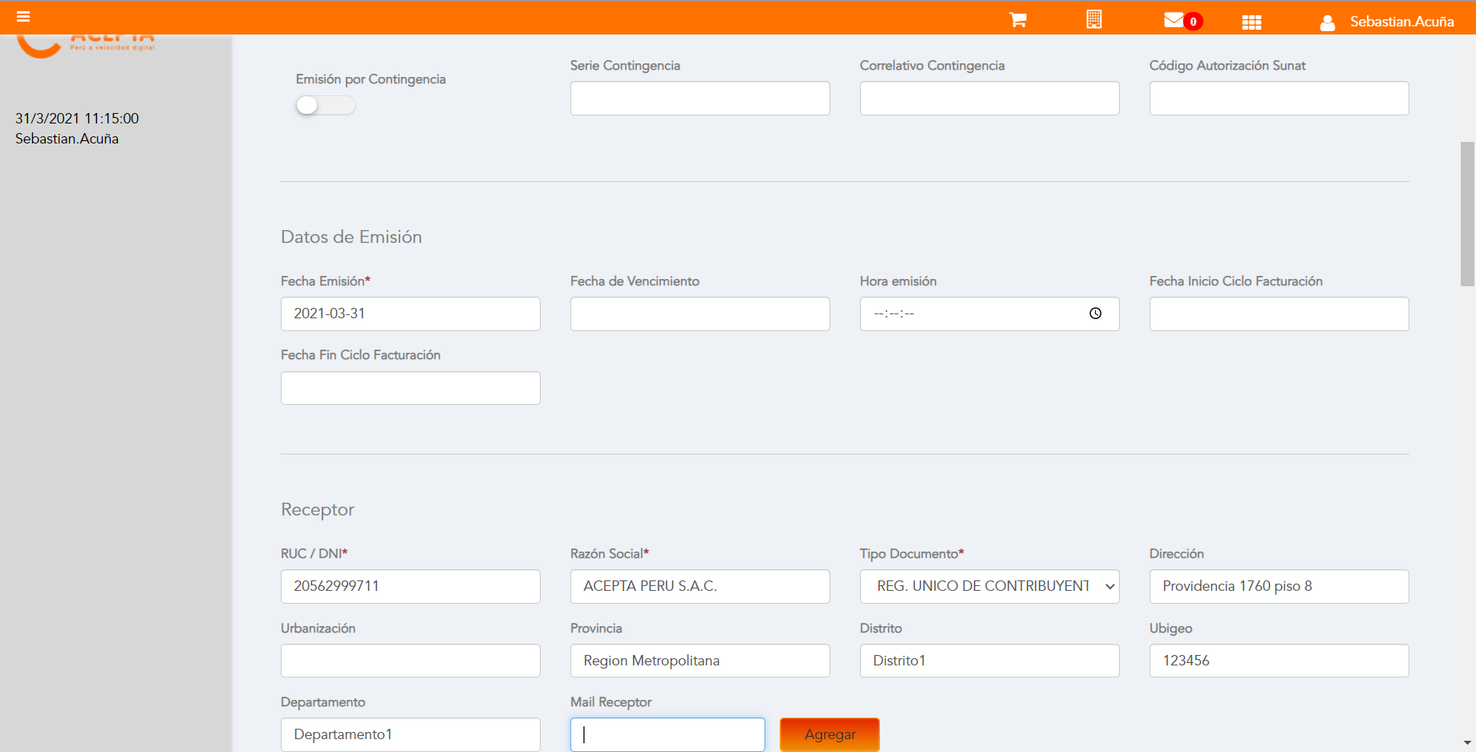

Se agrega Detalle de producto

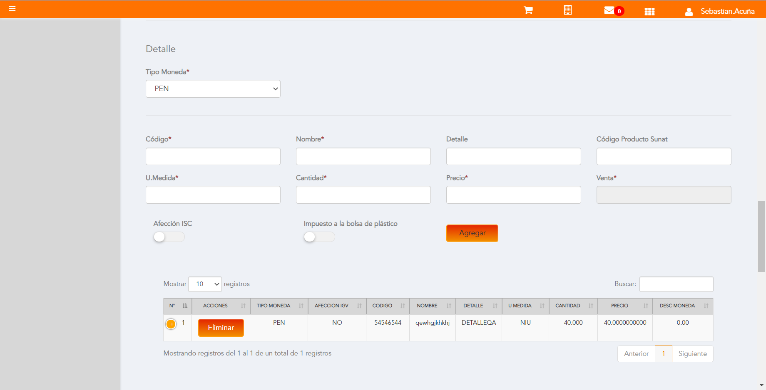

Click a botón Previsualizar

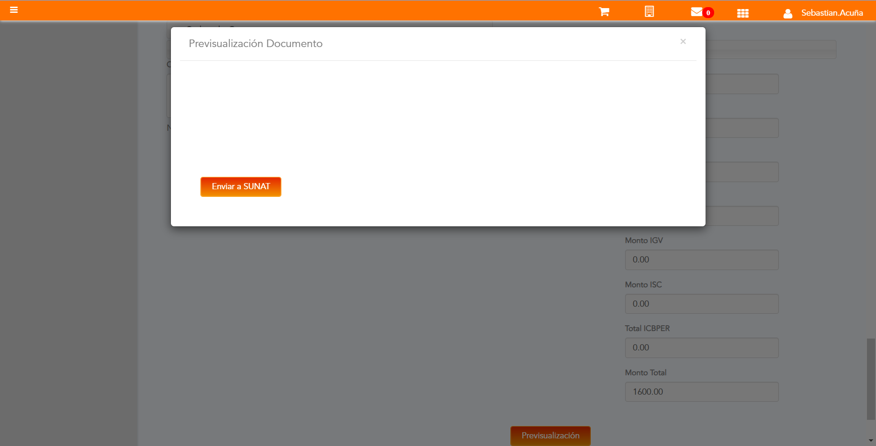

Click a botón Enviar a SUNAT

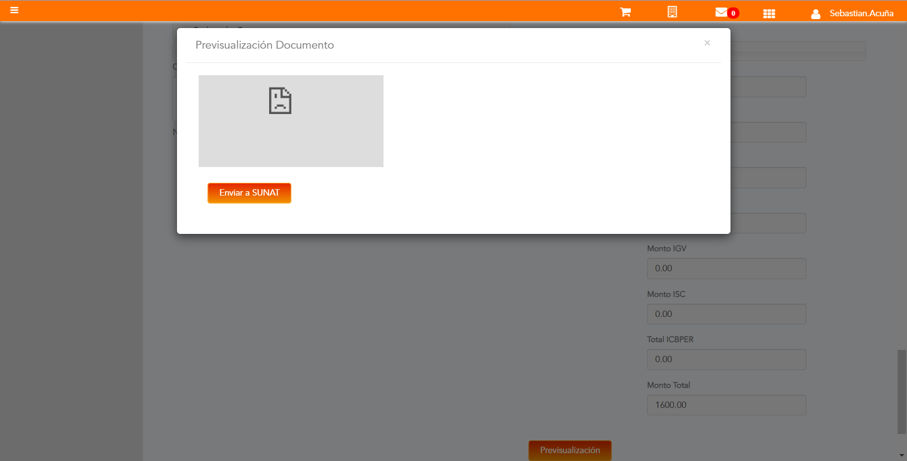

URL: http://qaacepta2103.acepta.pe/v01/FC1CA0C1F7085065DC69F6971C0D793195F7B770?k=a010d55ba7713c08cb2476bd3ddc6d00